Benoît PEQUIGNOT
Artiste-peintre sur bois
Expose
Du 15 décembre 2020 au 15 janvier 2021
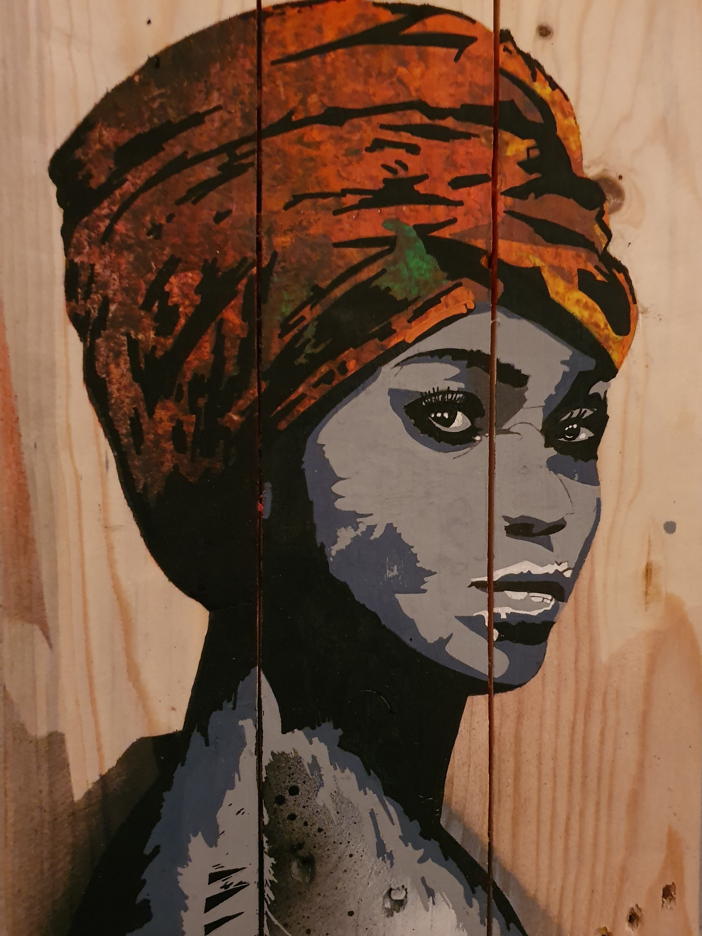
« Palettes »
ACADEMIE DES LETTRES
5 bis, rue de Dol
22410 SAINT-QUAY-PORTRIEUX

